CHARAKTERISTICKÁ (JMENOVITÁ) IMPEDANCE OBDÉLNÍKOVÉHO KOAXIÁLNÍHO VEDENÍ
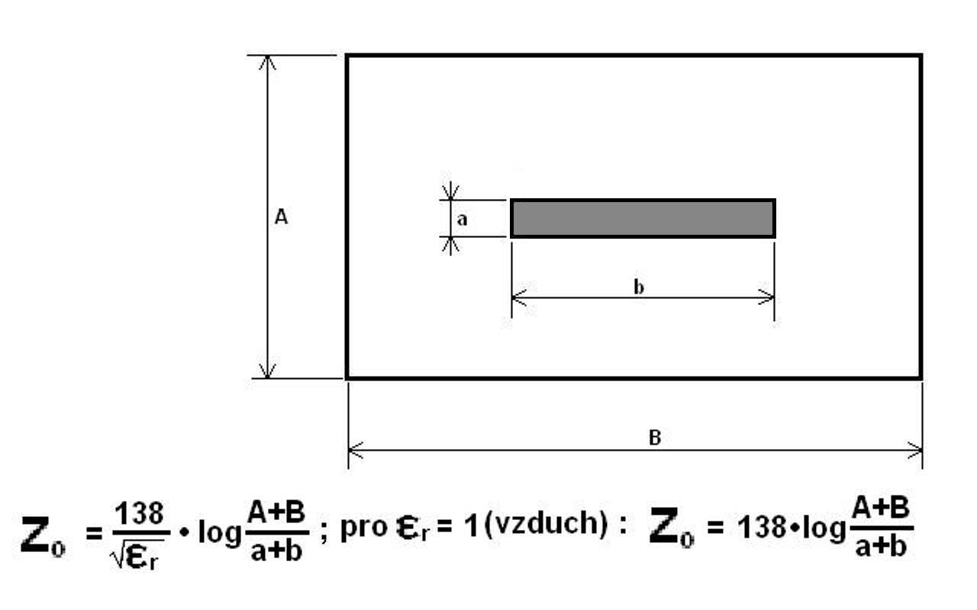
Relativní dielektrická konstanta ε_{r} dalších materiálů:
teflon: ~ 2,1
polyetylén: ~ 2,5
plexi: ~ 2 – 3,2 podle složení
laminát: ~ 4,5

